신경망 분석

신규로 추가될 날씨데이터의 강수량, 풍속, 일교차, 평균기온을 예측필드로 하여 연속형 목표필드인 총배달건수를 예측해보고자 한다. 먼저 예측필드 값들이 연속형이기 때문에 구간화를 사용하여 범주화를 시켰다. 그 다음, Training Set (70%)에 대하여 신경망 분석 기법 MLP와 RBF를 이용해 모델을 생성하였다.

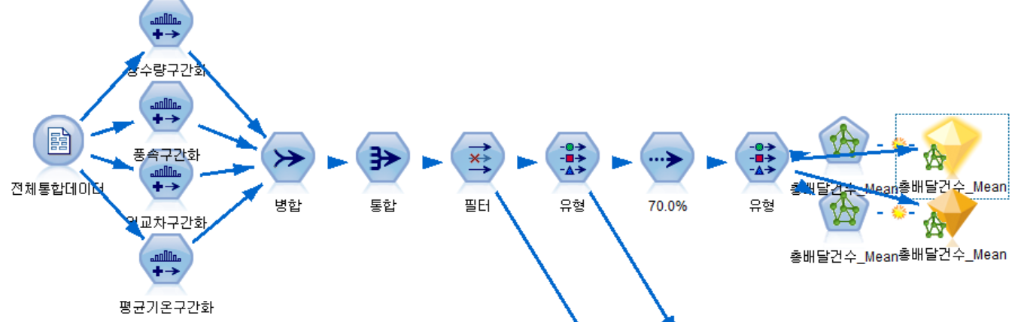

이후 Testing Set (30%)을 이용하여 모델의 적합성을 검증하였다.

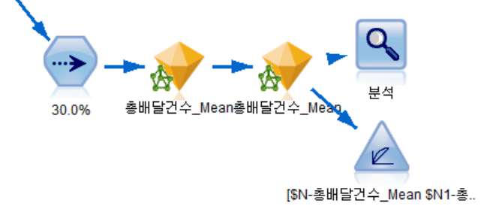

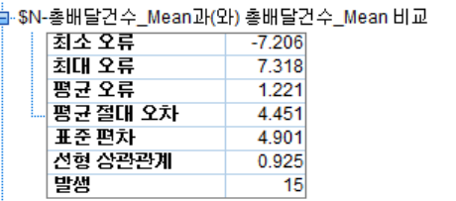

<MLP 기법>

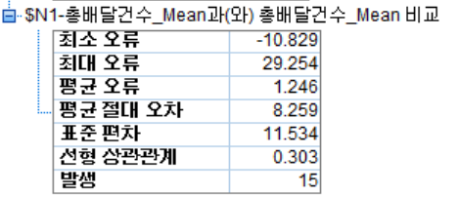

<RBF 기법>

분석노드를 이용해 비교했을 때, 최대 오류 측면에서 MLP 기법의 모델이 수치가 더 적고, 선형 상관관계 측면에서는 MLP 기법의 수치가 0.925로 RBF 기법의 0.303에 비해 훨씬 1에 가깝다. 따라서 MLP 기법을 이용한 신경망 모델의 적합성이 더욱 뛰어나다.

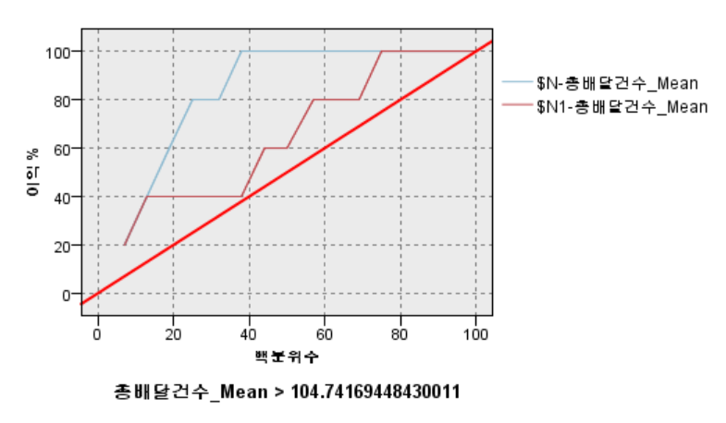

평가그래프를 이용해 비교해보아도 MLP 모델 (파란색)이 기존 선형과 더 멀리 떨어져 있는 것을 볼 수 있다. 즉, MLP 기법이 RBF 기법보다 좋다고 말할 수 있다.

생성된 MLP 신경망 모델과 사용자입력 노드를 이요하여 새로운 고객데이터의 성별, 연령, 지점(구), 요일을 임의로 지정하여 총배달건수를 에측해보도록 한다.

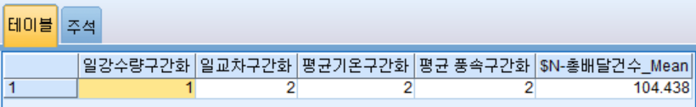

위의 사용자 입력 데이터에 따른 총배달건수의 평균 예측값은 104.438이다.

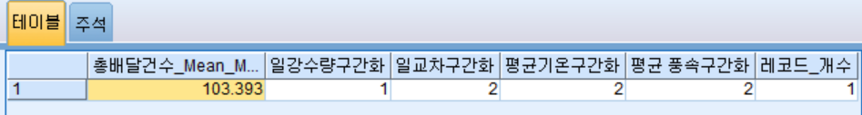

데이터에서 해당되는 레코드만을 선택하여 통합노드를 이용해 총배달건수 평균 값을 평균 냈을때의 실제 총배달건수 평균 값은 103.393으로 예측값과 근사하다.

따라서 위의 알고리즘을 이용하면 가상의 날씨에 따른 고객의 총배달건수를 알고자 할 때, 과거의 모든 데이터를 분석할 필요가 없이 간편하게 예측해 볼 수 있다.